ДЕПАРТАМЕНТ ОБРАЗОВАНИЯ г. МОСКВЫ
Юго-восточное окружное управление образования
Государственное бюджетное образовательное учреждение города Москвы
СРЕДНЯЯ ОБЩЕОБРАЗОВАТЕЛЬНАЯ ШКОЛА № 2012

Проект
«70 лет Победы в Великой Отечественной войне 1941-1945 гг».

Москва 2015
Проект выполнила: воспитатель Порутчикова Д.П.

Патриотическое воспитание подрастающего поколения - одно из самых актуальных задач нашего времени. Необходимо восстановить эту связь, чтобы и наши дети ощутили: они имеют, пусть и опосредованное, отношение к тем далеким военным событиям. Начинать делать это нужно как можно раньше, пока в малыше еще не иссяк пылкий естественный интерес ко всему происходящему в мире. Мы не должны забывать тех, кто отстоял свободу и независимость нашего народа. Верно, сказано: «Забыл прошлое – потерял будущее». Но мы должны не только помнить, но и быть достойными их великого подвига.
ЦЕЛЬ: Формирование представлений о Великой Отечественной войне (воспитание патриотических чувств у детей дошкольного возраста) на основе уже имеющихся представлений о войне.

ЗАДАЧИ:
- формировать представление об истории ВОВ, используя различные виды деятельности;
- пробуждать интерес к прошлому нашего города, страны;
- познакомить с ходом военных действий во время Великой Отечественной войны, со странами – участницами боевых действий, с городами
героями;
- показать мужество и героизм людей в ходе Великой Отечественной войны;
- развивать восприятие произведений литературы, живописи, музыки;
- учить выражать свои чувства, обогащать словарный запас;
- привлекать родителей к участию в создании наглядно-дидактического материала по теме Великой Отечественной войне.
ПЛАН
мероприятий на 2014-2015 учебный год
посвященных 70-летию Победы в Великой Отечественной войне 1941-1945 годов»

№ п/п | Мероприятие | Сроки | Ответственные
1. | Создание в группе тематических уголков: «мы помним героев ВОВ», «Наши земляки – герои ВОВ», «Летопись военных лет»,  «9 мая – День Победы». | Октябрь-ноябрь | Воспитатели групп
2. | Создание и показ презентации на тему: «Города – герои». | Ноябрь | Воспитатели групп
3. | Встречи с ветеранами ВОВ «Простые истории Великой Победы», «Не забудем их подвиг великий!». | Февраль - май | Воспитатели групп
4. | Уроки мужества – тематические беседы в группах «Праздник Победы», «Никто не забыт, ничто не забыто», «Пришла весна – весна Победы!». | Октябрь - май | Воспитатели групп
5. | Просмотр документального фильма «А на утро была война…». | Январь-февраль | Воспитатели средней и старшей групп
6. | Экскурсия к памятникам воинской славы. | Апрель | Воспитатели групп
7. | Организация фотовыставок «Они сражались за Родину», «Дети – герои войны». | Апрель-май | Воспитатели групп
8. | «Спасибо за мир!», «70 добрых дел» - конкурс добрых дел, изготовление поделок-сувениров для ветеранов. | Апрель | Воспитатели групп
9. | Проведение совместной акции с родителями «Ветеран живёт рядом». | Март-апрель | Воспитатели групп, родители
10. | Конкурс детского рисунка «Наша армия сильна». | Февраль | Воспитатели групп
11. | Фестиваль песен военных лет. | Апрель | Муз.руководитель
12. | Экскурсия в краеведческий музей «Как воевали наши деды». | Февраль | Заведующий, воспитатели
13. | Посещение библиотеки – выставка «Книги о ВОВ». | Май | Воспитатели групп
14. | Вернисаж детского творчества «Салют над городом в честь праздника Победы». | Апрель - май | Воспитатели групп
15. | Проведение утренника «Победа в сердцах поколений». | Май | Муз.рук-ль, воспитатели групп
16. | Организация физкультурных досугов: «Мы-будущее твое, Россия» | Февраль - май | Рук.по физ.культуре, воспитатели групп
17. | Концерт детских коллективов. | Май | Муз.рук-ль
18. | Конкурс рисунков на асфальте «Миру – мир!». | Май | Воспитатели групп
19. | Выпуск стенгазеты «Поклонимся великим тем годам». | Март - апрель | Воспитатели групп

«ПУСТЬ ДЕТИ НЕ ЗНАЮТ ВОЙНЫ…»
В детском саду уделяется большое внимание патриотическому воспитанию дошкольников. В рамках подготовки к празднованию 70-летия победы в ВОВ, педагогами нашего детского сада разработан проект по гражданско-патриотическому воспитанию «Пусть дети не знают войны…»
В соответствии с планом мероприятий проекта педагоги ДОУ знакомят дошколят с событиями минувших лет, рассказывают о подвигах наших солдат и о страданиях взрослых и детей, прошедших войну, показывают хроники военных лет и презентации, организуют досуги и экскурсии.
Чтобы почтить память тех, кто отдал свои жизни за наше мирное настоящее, педагоги детского сада постоянно организуют экскурсии к Вечному огню, дети возлагают цветы к памятнику, читают стихотворения о войне. Во всех возрастных группах созданы уголки памяти «Кто подарил нам этот МИР», где размещены фотографии героев земляков – участников Великой Отечественной войны.

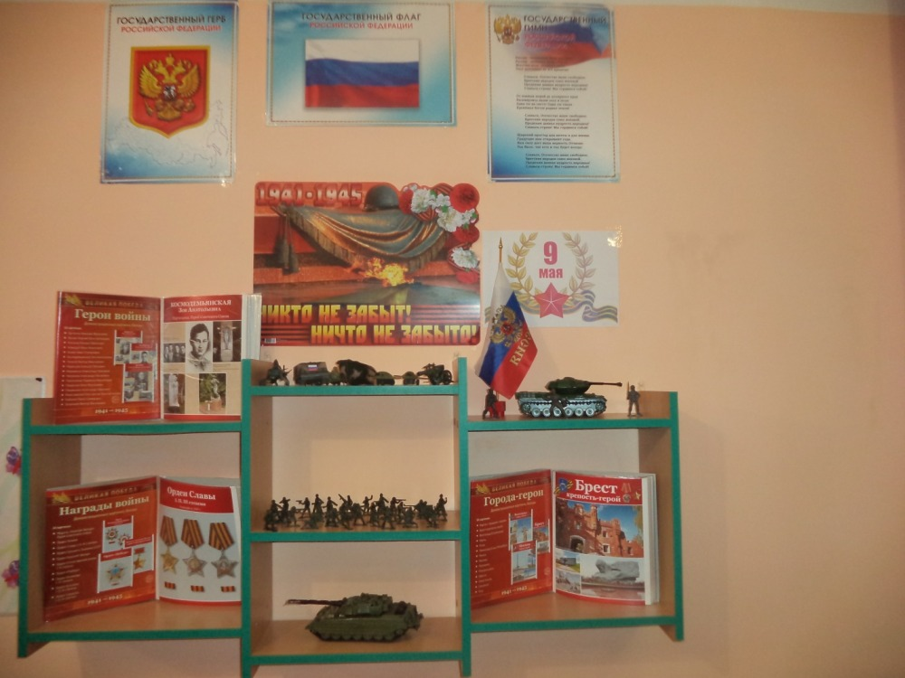

МЕРОПРИЯТИЯ ПОСВЯЩЕННЫЕ ПРАЗДНОВАНИЮ 70-Й ГОДОВЩИНЫ ПОБЕДЫ
В группах детского сада проведены беседы о Дне Победы, о ветеранах Великой Отечественной войны, о подвигах нашего великого народа, оформлены выставки рисунков, воспитанников ознакомили с книгами о ВОВ. Во второй младшей группе проведено педагогическое мероприятие с детьми «Кому горит огонь». Ребятам была показана презентация «Памятные мемориалы вечного огня в разных городах России». Они ознакомились с военной формой времен ВОВ. На физкультминутке под музыку военного марша воспитанники группы учились шагать «как солдаты» - «строевым шагом». Девочки, как медицинские сестры учились оказывать «первую помощь» «раненым солдатам». Затем воспитатель предложил детям зажечь «вечный огонь», символизирующий память погибшим героям в ВОВ (Аппликация «Мы помним всегда».

Во всех группах созданы тематические уголки: «9 Мая – День Победы», «Летопись военных лет». В старших группах показаны презентации на тему «Города – герои». Цель - воспитание чувства патриотизма, гордости за свой край, своих земляков – героев.

В феврале проводится конкурс рисунков «Наша Армия сильна».
На данном этапе идет подготовка к конкурсу чтецов стихотворений о войне и фестивалю патриотической песни
«ДОБЛЕСТЬ ВОИНА В РИСУНКАХ»
В нашем саду стало уже доброй традицией готовить выставки детских работ к праздникам и тематическим неделям.
Выставка, которую мы вам представляем, посвящена 70- летию Победы в Великой Отечественной Войне. Все группы детского сада принимали активное участие в подготовке выставки, совместно со своими родителями.
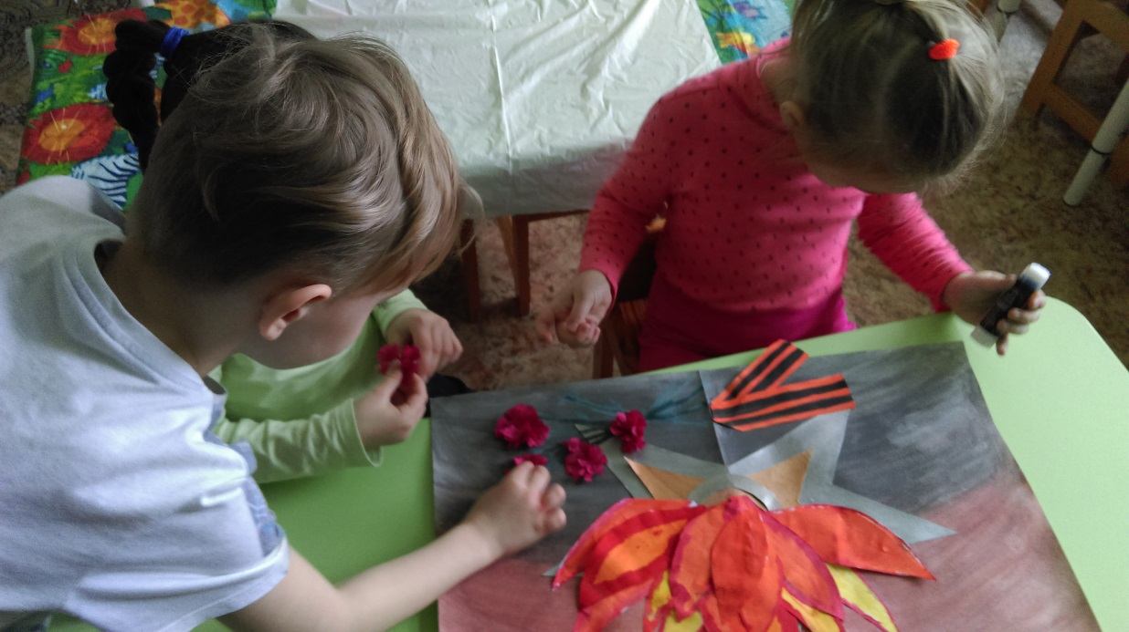

ТЕМАТИЧЕСКОЕ МЕРОПРИЯТИЕ ПОСВЯЩЕННОЕ ВОВ

20.04.2015г. прошло тематическое мероприятие посвященное Дню Защитника Отечества. В нем принимали участие дети средней и старшей групп. Целью являлось: зарядить детей положительными эмоциями, развивать двигательные качества, необходимые в данном движении (координация, равновесие, точность и быстрота). Расширить знания о Российской Армии, военной технике, родах войск. Воспитывать морально-волевые качества, выдержку, настойчивость в достижении положительных результатов, дружелюбие, взаимовыручку. Побуждать желание порадоваться своим успехам и успехам товарищей. Поддерживать интерес у детей к ярким событиям.
Дети рассказывали стихи на военную тематику исполняли песни, участвовали в эстафетах «Попади в цель», «Полоса препятствий».

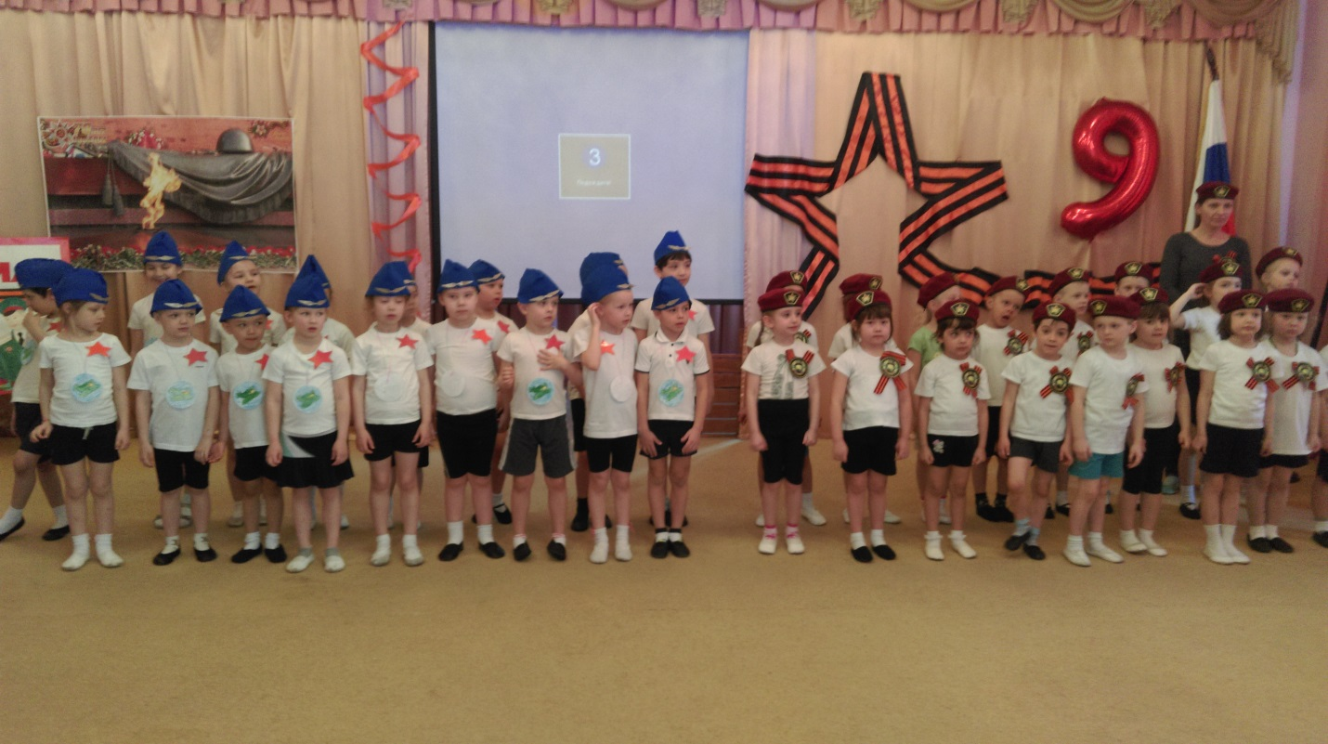

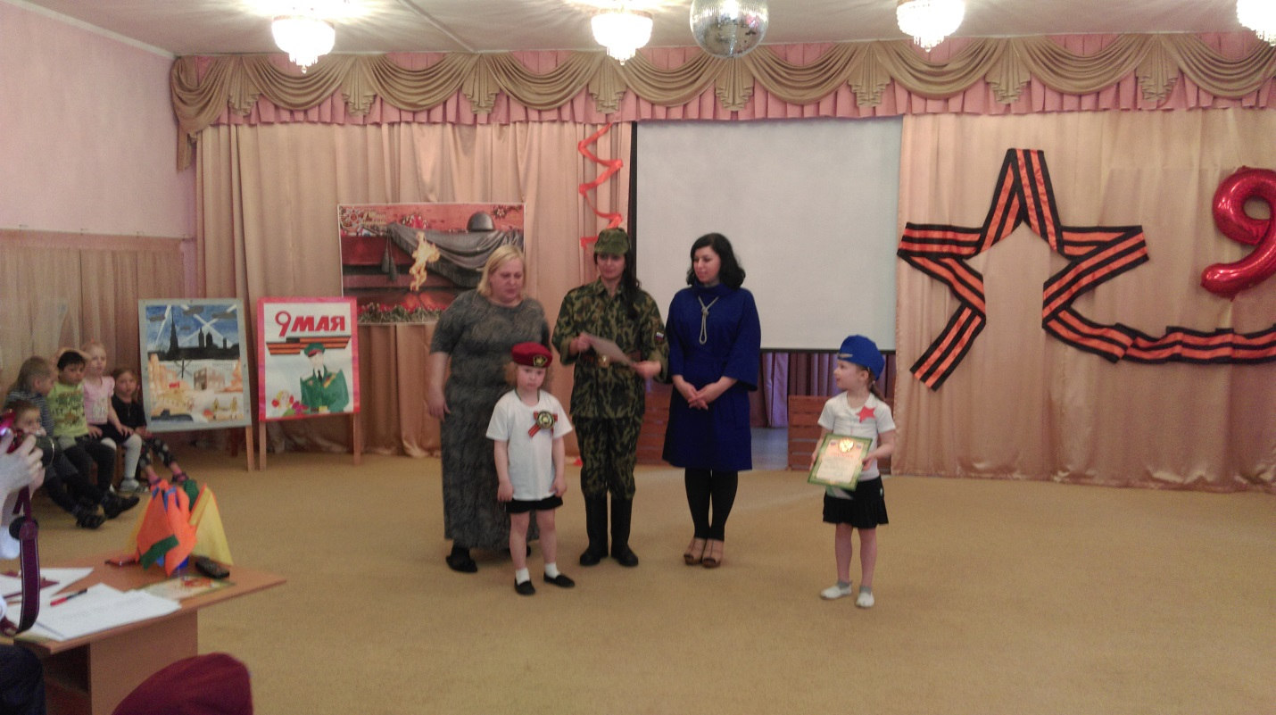

НАВСТРЕЧУ 70-ЛЕТИЮ ВЕЛИКОЙ ПОБЕДЫ
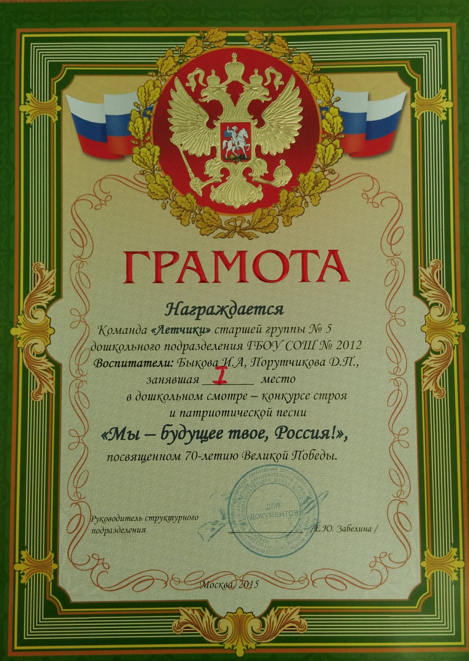
Эта дата навечно вписана в историю нашей страны. Победа в Великой Отечественной войне (1941-1945 гг.) досталась нам очень дорогой ценой. В этот день мы с глубоким уважением и благодарностью вспоминаем всех, кто самоотверженно защищал нашу Родину. Мы храним в сердцах мужество, героизм и отвагу наших воинов, которые своими подвигами и тяжелым трудом завоевали мир и свободу.

Нет в России семьи такой,
Где б ни памятен был свой герой.
И глаза молодых солдат,
С фотографий увядших глядят.
Этот взгляд, словно высший суд,
Для ребят, что сейчас растут.
И мальчишкам нельзя,
Не солгать, не обмануть,
Ни с пути свернуть.

В. Златоустовский

